Teil III

Vorbereitung Praktikum/Praxisteil

Formulare und Interviews

Teil III
Vorbereitung Praktikum/Praxisteil
Formulare und Interviews

Lebenslauf und Anschreiben CV en motivatiebrief 106
Praktikum: Information Stage: informatie 113
Wohnung: Information Huisvesting: informatie 114
Impfungen Inentingen 115
Planung Praktikumsaufgaben Planning stageopdrachten 116
Sei aktiv im Praktikum Neem actie op stage 118
Können Sie mir bitte helfen? Zou u me even willen helpen? 119
Gespräche vorbereiten Gesprekken voorbereiden 120
Das Vorstellungsgespräch Het Kennismakingsgesprek 122
Der erste Tag im Praktikum De eerste dag op stage 126
Gespräch mit dem Praxisanleiter Gesprek met de Praxisanleiter 129
Und Ihr Name ist … ? En uw naam was …? 132
Der Kulturschock De cultuurschok 133

Erläuterungen/Übersetzungen für den Europass-Mobilitätsnachweis 135
Lernen am Computer Leren op de PC 138

Lebenslauf und Anschreiben CV en motivatiebrief

In het volgende zie je een voorbeeld van informatie over jezelf Zur Person en een voorbeeld van details over jouw opleiding en werkervaring Ausbildung und Arbeitserfahrung.
Gebruik de lege formulieren die na de voorbeelden zitten en vul ze voor jezelf in.

Let op:
Het is niet nodig om een uitgebreide motivatiebrief (op de Nederlandse manier) te schrijven. En het is absoluut niet verstandig om een Nederlandse motivatiebrief door een vertaalmachine te laten vertalen in het Duits.
Of de uitkomst is heel veel onzin of ze denken dat je uitstekend Duits praat!

Als je per se een uitgebreide motivatiebrief wilt schrijven, dan kan je uit een voorbeeld verschillende mogelijkheden kiezen en deze brief zelf samenstellen.

Beispiel / voorbeeld

Zur Person

Name: Anna Allert

Geburtsdatum: 17-09-1996
Geburtsort: Meppel
Anschrift: Oringerstraat 160 9742 AM Groningen

Kontakt zu Hause
Partner/Eltern: 0031-(0)50 234 5678

Kontakt Schule
SLBer (Praktikumsdozent): Frau ….
Lisa… @
0031-(0)50 985 7463

Praktikumscoordinator: Frau …
Maria…@
0031-(0)50 765 3847

Adresse in Deutschland: Hauptstrasse 17
26419 Schortens

Email: a.allert@.....

Telefon (Mobile): 0031-(0)6 23456789

Zur Person

Name:

Geburtsdatum:
Geburtsort:
Anschrift:

Kontakt zu Hause
Partner/Eltern:

Kontakt Schule
SLBer (Praktikumsdozent):

Praktikumskoordinator:

Adresse in Deutschland:

Email:

Telefon (Mobile):

Beispiel / voorbeeld

Ausbildung und Arbeitserfahrung
Name: Anna Alert
Ausbildungsjahr: 3 (zur Zeit des Praktikums)
Ausbildung: Gesundheits- und Krankenpflege

Zeitraum | Schule / Einrichtung | a) Was ich gemacht habe  b) Was mir gut gefiel | a) Was ich nicht gemacht habe  b) Was mir schwerfiel
2014-heute | Noorderpoort Groningen  Ausbildung Verpleegkundige
09/2015-02/2016 | Altenheim Haren | a) Arbeit mit Dementen  b) Versorgen, sprechen, Spiele machen | a) Komplexe pflegerische Handlungen  b) Meine Aufgaben rechtzeitig bearbeiten
09/2016-02/2017 | Krankenhaus Groningen | a) Arbeit auf der Inneren Abteilung  b) den Arbeitsablauf kennenlernen | a) Spritzen (intravenös) geben, Infusion anlegen  b) gezielte Fragen stellen
Ausbildung und Arbeitserfahrung
Name:
Ausbildungsjahr:
Ausbildung:

Zeitraum | Schule / Einrichtung | a) Was ich gemacht habe  b) Was mir gut gefiel | a) Was ich nicht gemacht habe  b) Was mir schwerfiel

Anschreiben Motivatiebrief
(ausführlichere Version) (uitgebreidere versie)

Sehr geehrte Damen und Herren, (wenn man den Namen nicht kennt)
Sehr geehrter Herr (Müller), (oder)
Sehr geehrte Frau (Mayer),

Von Netwerk ZON habe ich gehört, dass ich vom (8. Februar 201.) bis (15. Juli 201.) bei Ihnen ein Praktikum mache.

Mein Name ist … (schrijf wat je over jouw persoon wilt zeggen)

Ich mache eine Ausbildung zum Altenpfleger / Gesundheits- und Krankenpfleger (als je een man bent) auf dem ROC Noorderpoort in …

Ich mache eine Ausbildung zur Altenpflegerin / Gesundheits- und Krankenpflegerin (als je een vrouw bent) auf dem ROC Noorderpoort in …

Ich habe schon Erfahrung in der Arbeit mit (Dementen) …

Ich freue mich sehr,
(kies wat in jouw geval klopt)
dass ich das deutsche Pflegesystem kennen lernen kann.
dass ich meine Kenntnisse in Deutschland erweitern kann.
dass ich die Möglichkeit habe, ein Auslandspraktikum zu machen.
dass ich auf einer (somatischen) Abteilung arbeiten kann.
dass ich die Arbeitsweise in einer deutschen Einrichtung kennenlernen kann.

Folgende Dinge möchte ich in meinem Praktikum gerne lernen:
(kies wat in jouw geval klopt)
Meine Zeit besser einteilen
Meine täglichen Aufgaben besser koordinieren
Meine schriftlichen Aufgaben rechtzeitig erledigen
Um Hilfe und Rat fragen
Besser auf Patienten eingehen
Mehr über Medikamente wissen
Mehr über Krankheiten wissen
Die Planung und den Arbeitsablauf kennenlernen

(als je al een datum voor een persoonlijk gesprek hebt)

Ich freue mich, dass ich am (16. Januar) Sie und meine Praktikumsstelle kennenlernen kann.

(CV schrijven en als bijlage sturen)

Als Anhang schicke ich Ihnen meinen Lebenslauf.

Mit freundlichen Grüssen,

Anna Allert
ROC Noorderpoort Groningen

Über das Praktikum: Informationen und Fragen

Pflegeeinrichtung: ……………………………………………………………………….
Adresse: ……………………………………………………………………….
……………………………………………………………………….

Name Praxisbegleiter: ……………………………………………………………………….
Email: ……………………………………………………………………….
Telefon: 0049- (0)

Fragen
1. Wie groß ist die Abteilung ungefähr? Wie viele Mitarbeiter gibt es?
2. Wie viele Patienten gibt es? Gibt es auch schwere Pflegefälle?
3. Tragen wir Berufskleidung? Muss ich die mitbringen?
4. Wie sind die Arbeitszeiten (Dienste)?
5. Habe ich Nachtdienst? Wochenenddienst?
6. Habe ich freie Tage am Stück (langes Wochenende, Ferien)?
7. Gibt es eine Cafeteria?
8. Muss ich Berichte auf Deutsch schreiben?
9.

Über die Wohnung: Informationen und Fragen

Adresse: ……………………………………………………………………….
……………………………………………………………………….

Name Vermieter: ……………………………………………………………………….
Email : ……………………………………………………………………….
Telefon: 0049- (0)

Fragen

1. Gibt es in der Küche Geschirr, Mikrowelle, Geschirrspüler?
2. Gibt es Besen und Staubsauger?
3. Gibt es im Schlafzimmer Bettzeug und Bettwäsche?
4. Gibt es Handtücher und Geschirrtücher?
5. Gibt es eine Waschmaschine, Trockner?
6. Gibt es Wifi? Welche Fernsehprogramme gibt es?
7. Ist eine Bushaltestelle/Straßenbahnhaltestelle in der Nähe?
8. Ist ein Supermarkt in der Nähe?
9.

Impfungen 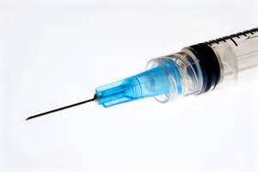 Inentingen

De instelling zal je ook vragen om een attest, een officiële verklaring van je huisarts dat je bepaalde inentingen hebt gehad. Deze zijn –net als in Nederland- nodig als je in de zorg wil werken.

Meestal krijg je een lijst/formulier van de instelling toegestuurd.

Hier de vertaling van de meest voorkomende inentingen om je te helpen de lijst te begrijpen:

Hepatitis A Hepatitis A
Hepatitis B Hepatitis B
Windpocken Waterpokken
Keuchhusten Kinkhoest
Mumps Bof
Masern Mazelen
Röteln Rode Hond
Tetanus Tetanus
Diphterie Difterie
Polio Polio

Sommige inentingen heb je allen in Kinderheilkunde (zorg voor kinderen) nodig. Dat staat dan op de lijst bij.

Planung Praktikumsaufgaben Planning stageopdrachten

Maak voor begin van de stage een planning met behulp van een kalender:
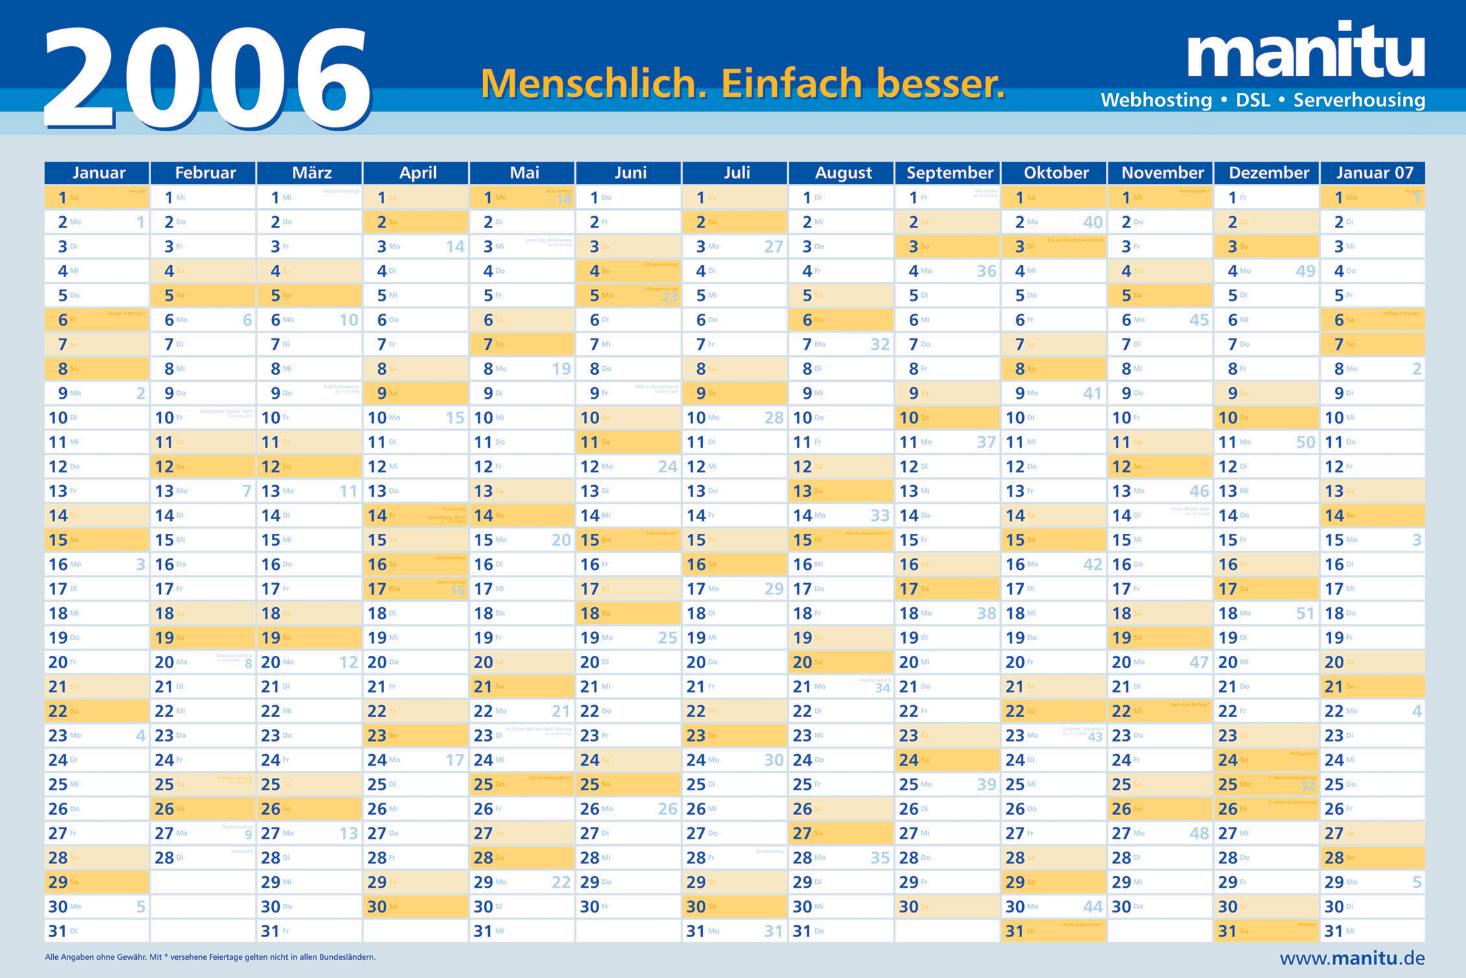
- Hoeveel weken heb je voor je werk en opdrachten?
- Hoeveel weken heb je nodig om de afdeling te leren kennen en een beetje zekerheid in de taal te verkrijgen?
- Welke dagen/weken kan je niet inplannen omdat het vrije dagen/vakanties zijn?
- Wanneer zou je kunnen beginnen met jouw opdrachten?
- Welke opdrachten zijn het makkelijkst om er mee te beginnen?

Maak een overzicht zodra je de collega’s en patiënten een beetje kent:

opdrachten en activiteiten | met de hulp/supervisie van | bij patient | zo mogelijk op (datum)
Wundverband anbringen  Spritzen | Kollegin Paula  Praxisanleiterin | Herr Müller (Zimmer 218)  Frau Maier (Zimmer 224) | Montag, 15. März  Mittwoch, 17. März
Sei aktiv im Praktikum Neem actie op stage

Begin direct in de eerste dagen van je stage te werken aan een goede verstandhouding en samenwerking
met jouw Praxisanleiter en collega’s.
Laat zien dat je geïnteresseerd bent en iets wilt bijdragen aan het werk van de afdeling.
De Duitse collega’s zijn héél blij over stagiaires uit Nederland en willen ook heel graag helpen.
Alleen hebben ze het net zo druk als de verzorgenden en verpleegkundigen in Nederland. Daarom:
Durf te vragen, doe je mond open, anders weten ze niet wat je nodig hebt.

Blijf niet stil en stom in een hoek. Maak een stap en vraag om hulp.
Können Sie mir bitte helfen? Zou u me even willen helpen?
01 Können Sie mir bitte helfen? _______________________________________________
02 Können Sie mir das erklären? _______________________________________________
03 Das habe ich nicht verstanden. _______________________________________________
04 Tut mir leid, das kann ich nicht. _______________________________________________
05 Können Sie mir das zeigen? _______________________________________________
06 Frau Müller, ich brauche Ihre Hilfe, bitte. _______________________________________________
07 Das finde ich schwer. _______________________________________________
08 Können Sie das mit mir üben? _______________________________________________
09 Können Sie mir das noch einmal erklären? _______________________________________________
10 Das ist schwierig für mich. _______________________________________________
11 Können Sie mir das noch einmal zeigen? _______________________________________________
12 Entschuldigung, ich habe es vergessen. _______________________________________________
13 Ich schaffe das nicht. _______________________________________________
14 Das habe ich immer noch nicht verstanden. _______________________________________________
Das Vorstellungsgespräch Het kennismakingsgesprek
vorbereiten voorbereiden

Voor het begin van je stage heb je een afspraak die van NetwerkZON voor je geregeld wordt. In dit gesprek leer je mensen van de instelling kennen (een of meerdere van de onderstaande). Ook zal je een rondleiding in de instelling krijgen.
Einrichtungsleitung leiding instelling
Pflegedienstleitung leiding zorg en verpleging
Stationsleitung leiding afdeling
Praxisanleitung praktijkbegeleiding

Oefen van tevoren wat je over jezelf wilt vertellen. Praat hardop, ook als je oefent. Maak korte zinnen en spreek zonder haast.
- Wie ben je en waar kom je vandaan:
Ich bin … und ich komme aus …

- Op welke school zit je en welke opleiding (Ausbildung) volg je:
Ich bin auf dem ROC Noorderpoort in …
Ich mache eine Ausbildung zum … / zur … und bin im 3. Jahr (dritten Jahr)

- Wat vind je het leukste/interessantste in je werk:
Am besten gefällt mir die Arbeit mit …

- Wat vind je moeilijk en wat wil je nog verbeteren:
Ich finde es schwer, … Es ist nicht leicht für mich, …
Ich möchte gerne lernen, … Ich möchte … verbessern
Zeg niet: Ich habe grosse Probleme mit …

- Wat wil je nog weten over jouw stage:
Ich habe noch eine Frage:
Um wieviel Uhr erwarten Sie mich am ersten Arbeitstag?
Wie sind die Dienste? Wann beginnt der Frühdienst?
Welche Art Kleidung muss ich mitbringen?
Kann ich in einer Cafeteria Mittag essen?
Die Wohnungsbesichtigung De woningbezichtiging
vorbereiten voorbereiden

Meestal heb je op de dag van jouw kennismakingsgesprek nog een afspraak met de verhuurder die ook door NetwerkZON voor je geregeld wordt.
Bereid je goed voor: maak een lijstje van wat je nodig hebt om je op jouw gemak te voelen in een woning.

Maak een lijst / checklist met vragen in het Duits:

Gibt es in der Wohnung
einen Staubsauger stofzuiger
eine Waschmaschine wasmaschine
einen Anschluss für Fernseher aansluiting voor televisie
Wlan (spreek: wee-laan) wifi

Gibt es in der Nähe
einen Supermarkt supermarkt
eine Apotheke apotheek
Geschäfte / Läden winkels
eine Bushaltestelle bushalte

Vraag netjes, als er iets niet duidelijk is of je iets wil hebben:

Wo können wir … ?
Ist es möglich, dass wir … ?
Können Sie … für uns regeln?
Können Sie uns helfen mit … ?

En als je hulp krijgt, vergeet dan niet te zeggen:

Das ist prima, vielen Dank.
Danke für Ihre Hilfe.
Das Vorstellungsgespräch Het kennismakingsgesprek
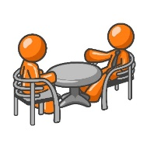 -1-

P=Praktikant/-in E=Einrichtungsleiter/-in

E Herein!
P Guten Morgen. Ich bin Anne Alers.
E Guten Morgen, Frau Alers. Schmitt, mein Name.
Nehmen Sie Platz.
P Danke, Frau Schmitt.
E (blättert in den Unterlagen)
Soooo, Frau Alers, jetzt erzählen Sie mal.
Wo haben Sie bisher schon Arbeitserfahrung gesammelt?
P Oh …, Entschuldigung, Frau Schmitt, das habe ich nicht verstanden.
E Wo Sie schon Praktikum gemacht haben, möchte ich gerne wissen.
P Ach so, ja. Zuerst war ich in einem Verpleeghuis in der Oosterlengte …
E Wie bitte?
P … in einem Alten- und Pflegeheim, bei Winschoten, in den Niederlanden.
Da waren viele alte Leute mit Demenz. Das fand ich sehr interessant.
E Was hat Ihnen da besonders gefallen?

-2-
P Hmm …, wie soll ich sagen? Dass die Leute sich manchmal so gut
erinnern konnten und dann ganz zufrieden waren.
E Was hat Ihnen weniger gut gefallen?
P Dass wir wenig Zeit hatten für die Patienten. Ich konnte auch nicht viele
pflegerische Handlungen üben.
E Darauf kommen wir gleich noch zurück. Erst mal eine andere Frage:
Wo liegen Ihrer Meinung nach Ihre persönlichen Stärken?
P Entschuldigung, ich verstehe die Frage nicht.
E Was können Sie besonders gut? Bei Ihrer Arbeit und anderweitig?
P Ach so, ja, ich kann Leute gut versorgen und ihnen helfen.
Waschen, Medizin geben, zur Toilette gehen und so.
Ich habe Empathie, ich verstehe, was die Leute brauchen.
E Wo sind noch Schwachpunkte, was müssen Sie verbessern?
P Sprechen mit den Leuten, das kann ich nicht gut.
E Wie meinen Sie das?
P Ich will sagen: Ich bin ein bisschen schüchtern. Sprechen mit den Älteren,
das war am Anfang schwer. Und jetzt noch auf Deutsch …
E Da machen Sie sich mal keine Sorgen, das wird schon. Das lernen Sie
schnell. Unsere Bewohner freuen sich, wenn jemand für sie da ist.
P Es gibt noch etwas …
E Ja, was denn?
-3-
P Manchmal kann ich meine Arbeit nicht gut machen …, nein, ich meine
planen. Was zuerst kommt und was danach.
E Die Arbeit einteilen, meinen Sie. Das besprechen Sie gleich nachher noch
mit der Stationsleitung. Sie muss das wissen. Und natürlich Ihr
Praxisbegleiter, der hilft Ihnen bei der Planung.
P Das ist schön …
E Ja, aber nicht vergessen: Sie müssen um Unterstützung fragen.
Die Kollegen kommen nicht stündlich auf Sie zu.
Sie müssen die Initiative ergreifen.
P Hmm, hmm … Sie meinen, ich muss um Hilfe fragen.
E Ja, genau. Aber jetzt noch mal zurück zu den pflegerischen Handlungen.
Worauf möchten Sie gerne zu Beginn den Schwerpunkt legen?
P Können Sie das bitte wiederholen?
E Worauf möchten Sie gerne zu Beginn den Schwerpunkt legen?
P Ich verstehe den Satz leider nicht.
E Was wollen Sie in diesem Praktikum zuerst üben?
P Ach so, zum Beispiel Katheder an….., wie heisst das noch mal?
E Katheder legen, sagt man. Und was noch?
P Spritzen geben, aber das kann ich eigentlich noch nicht.
E Na ja, das steht ja sicher in Ihrem Arbeitsplan. Haben Sie den dabei?
P Ja … (reicht den Arbeitsplan über den Tisch)
-4-
E Zeigen Sie mal her. Ach, der ist ja wieder auf Niederländisch.
Haben Sie keine Übersetzung dabei?
P Doch, hier. (reicht die Unterlagen über den Tisch)
E Aber jetzt noch etwas anderes. Haben Sie sich eine ganz bestimmte
Abteilung vorgestellt, auf der Sie arbeiten wollen?
P Hmm, vielleicht auf der Inneren Abteilung oder der Chirurgie?
E Mit der Chirurgie wird das nicht so ganz einfach, aber mit der Inneren,
das geht sicher in Ordnung.
P Darf ich Sie noch was fragen? Wegen der Arbeitszeiten …
E Wissen Sie, was? Jetzt gehen wir erst mal auf die Innere und ich stelle Sie
Frau Meyer, der Stationsleiterin, vor. Sie wird Ihnen alles Weitere
erklären. Mit ihr können Sie auch die Arbeitszeiten regeln.
P Danke, das ist prima.
E Kommen Sie, wir nehmen den Aufzug in den zweiten Stock.

Mache eine gute Vorbereitung zu den wichtigen Gesprächspunkten:
Woher kommst du? Welche Ausbildung machst du?
Was sind deine Stärken? Was möchtest du verbessern?
Was fällt dir schwer? Was willst du unbedingt lernen?
Wo möchtest du gerne arbeiten? Welche Fragen hast du noch?
Der erste Tag im Praktikum De eerste dag op stage
P=Praktikant/-in K=Kollege/-in
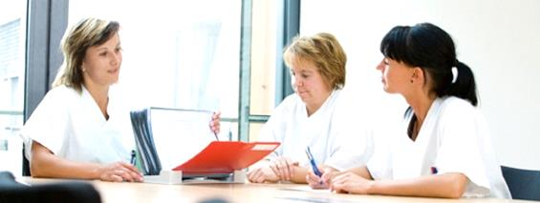 -1-

P … Ahm, guten Morgen …
K Guten Morgen, kann ich Ihnen helfen?
P Ich bin (Anna Mulder), die neue Praktikantin aus den Niederlanden.
Ich bin (Peter Mulder), der neue Praktikant aus den Niederlanden.
K Ah, herzlich willkommen. Schön, dass Sie da sind.
Mein Name ist Susanne Keller, ich habe hier die Stationsleitung.
Nehmen Sie Platz.
P Danke.
K Waren Sie schon bei der PDL?
P Entschuldigung, was bedeutet PDL?
K Pflegedienstleitung. Frau Sommer. Sie ist für das gesamte Pflegepersonal
zuständig. Sie hat ihr Büro im dritten Stock.
P Oh ja, Frau Sommer hat mich heute Morgen begrüßt.
K Prima. Sind Sie gut untergebracht?
P Entschuldigung, das verstehe ich nicht.
K Das bedeutet: Haben Sie eine nette Wohnung?
P Ja, ich wohne mit zwei Kollegen in einer Wohnung in der (Kirchstrasse).
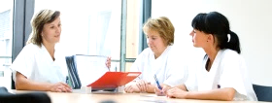 -2-

K Hatten Sie schon eine Führung durch das Haus?
P Nein, noch nicht. Frau Sommer will mir in der Mittagspause alles zeigen.
K Gut. Na, dann erzählen Sie mal, was Sie schon alles können.
P Ich bin im dritten / vierten Lehrjahr und dies ist mein zweites / drittes /
viertes Praktikum. Ich bin zum ersten Mal in Deutschland zum Praktikum.
K Das ist gar kein Problem. Wir hatten schon zwei Studenten aus den
Niederlanden, das funktioniert prima.
P Ich habe einen Arbeitsplan mitgebracht. Mit allen Aufträgen, die ich
machen muss.
K Das ist gut. Lassen Sie mal sehen. In der ersten Woche sind Sie sowieso
mit einer Kollegin unterwegs, um alles kennenzulernen.
P Prima. Dann sehe ich, wie man die Dinge macht und lerne die Patienten
kennen. Ich habe eine Frage.
K Ja?
P Habe ich immer Frühdienst oder Spätdienst? Kann ich auch mal
Nachtdienst machen?
K Das müssen wir später noch besprechen … Jetzt stelle ich Sie mal den
Kollegen vor. Die kommen gerade zur Kaffeepause.

-3-
K Wollen Sie eine Tasse Kaffee?
P Ja, sehr gerne ….. danke .
K Woher kommst du? Äh, darf ich dich duzen?
P Ja natürlich, ich bin Anna / Peter.
K Ich heisse Carola. Ich arbeite seit zwei Jahren hier auf der Station. Also,
woher kommst du?
P Aus Groningen ….
K Wie lange bleibst du hier in Deutschland?
P Mein Praktikum geht bis ….
K Arbeitest du das ganze Praktikum hier auf dieser Station?
P Das weiß ich noch nicht. Ich möchte gerne auch noch auf der
Gynäkologie arbeiten.
K Kennst du dich hier schon ein bisschen aus? In der Stadt, meine ich.
P Nein, wir sind gestern erst angekommen. Gibt es hier eine
Einkaufsstraße?
K Ja, im Zentrum ….
P Kann ich hier in der Cafeteria Mittag essen?
K Ja, wir gehen immer zusammen um 12 ….

Nicht vergessen: Die wichtigen Dinge aufschreiben!
Gespräch mit dem Praxisanleiter Gesprek met de Praxisanleiter
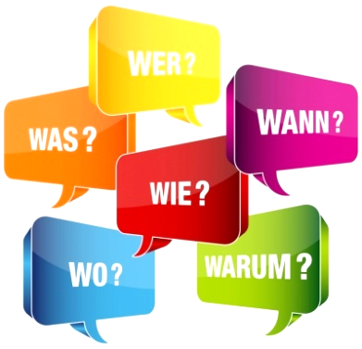 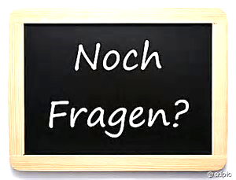 -1-

P=Praktikant/-in A=Praxisanleiter/-in
K=Kollege/-in

Auf Station
P Frau Müller, was soll ich heute tun?
K Äh …, warten Sie mal, Sie könnten mit mir vielleicht ….
Was hat Ihre Praxisanleiterin denn gesagt?
P Keine Ahnung, ich weiss nicht, wo sie ist. Gestern habe ich sie auch nicht
gesehen. Können Sie mir helfen, Sie zu finden?
K Wer ist eigentlich Ihre Praxisanleiterin?
P Ach so, Entschuldigung. Meine Praxisanleiterin ist Frau Peters und ich
glaube, sie ist diese Woche auf einer anderen Station.
K Und Sie wissen nicht, wo?
P Nein, und ich habe auch keine Telefonnummer von ihr.
K Wir suchen ihre Telefonnummer und dann rufen Sie sie mal an.
P Ja, danke.
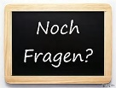 -2-
Am Telefon
P Guten Tag, Frau Peters, kann ich Sie heute Morgen kurz sprechen?
A Ach, das ist ganz schlecht. Worum geht es denn?
P Ich habe keine Aufgaben für heute. Was soll ich tun?
A Wie, keine Aufgaben? Arbeiten Sie einfach auf der Station mit.
Es gibt doch genug zu tun.
P Frau Peters, kann ich Sie in der Mittagspause kurz sprechen, es ist
wirklich wichtig. Am Telefon geht das nicht so gut.
A Na ja, dann komme ich um halb eins kurz auf Station.
P Danke, bis heute Mittag.

In der Mittagspause
A So, worum geht’s denn?
P Ich habe letzte Woche oft aufgeräumt und geputzt …
A Ja, aber das müssen wir natürlich alle mal. Das gehört auch zu unserem
Beruf.
P Das verstehe ich, aber ich habe so viele … opdrachten … wie heisst das
auf Deutsch?
A Aufgaben. Die stehen doch alle in Ihrem Arbeitsplan. Die arbeiten Sie
Schritt für Schritt ab. Wo genau brauchen Sie heute Hilfe?
P Können Sie mir helfen, eine Übersicht zu machen – eine Planung?
Ich habe hier aufgeschrieben, was ich machen muss. Und die Handlungen
-3-
mit dem *Stern, die habe ich noch gar nie gemacht. Ich weiss auch nicht,
wer mir helfen kann.
A Zeigen Sie mal her, dann helfe ich Ihnen, eine Planung zu machen.
Finden Sie das so schwierig?
P Ja, das ist schwer für mich. Das ist mein erstes Praktikum in Deutschland.
Oft fällt mir das richtige deutsche Wort nicht ein. Und ich kann auch
schlecht erklären, was ich schon kann und was ich lernen muss.
A Ja, das glaube ich, das ist nicht leicht. Aber Sie müssen einfach fragen.

Am folgenden Tag
A Jetzt kommen Sie mal mit, dann zeige ich Ihnen, wie man IM spritzt.
P Ja, prima. Aber Frau Peters, ich habe das in meinem vorigen Praktikum
schon oft gemacht. Darf ich es heute selbst machen und Sie schauen, ob
es gut ist.
A Ja, dann lassen Sie mal sehen …
P Aber ich habe noch eine Frage. Haben Sie nach dem Mittagessen kurz
Zeit für mich. Ich muss ein Krankheitsbild beschreiben und ich weiss
nicht, welchen Patienten ich nehmen soll.
A Das ist heute ganz schlecht – und morgen bin ich auch nicht hier.
P Sagen Sie mir dann bitte, wer mir helfen kann. Ich möchte diese Woche
noch mit dieser Aufgabe beginnen. Und dann muss ich auch noch einmal
Wundversorgung üben. Wer kann mir da am besten helfen?
Und Ihr Name ist … ? En uw naam was …?

Als je de naam niet kent …
Pas op Vorsicht

In het Duits kan je een persoon niet alleen met meneer of mevrouw aanspreken.

Je zegt de naam (Herr/Frau Müller), als je die weet:
Meneer/Mevrouw Herr/Frau Müller,
ik heb een vraag. ich habe eine Frage.

Je zegt ’Entschuldigung’ als je geen naam weet:
Meneer/Mevrouw, Entschuldigung,
kunt u me helpen? können Sie mir helfen?

Der Kulturschock De cultuurschok

Wat is een schok? - Een plotselinge gemoedsbeweging, een hevige emotie, een korte en krachtige beweging.

Niet te verwisselen met een trauma, een psychisch trauma, een letsel dat wordt opgelopen na een afschuwelijke gebeurtenis.

De schok wordt meestal veroorzaakt door een botsing, in het geval van een cultuurschok botst je eigen cultuur met de cultuur van het land in dat je nu pas bent gaan wonen en werken.

Het verloop / de curve ziet ongeveer zo eruit
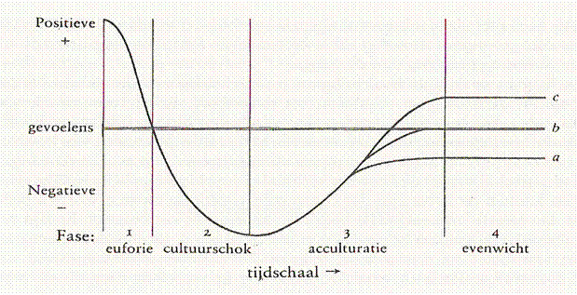

We proberen in makkelijke woorden te beschrijven wat er bij (bijna) alle mensen gebeurt als ze ergens anders gaan wonen en werken.
Het vertrek hoeft niet eens naar het buitenland te zijn, het kan ook een andere plek in eigen land zijn. Bij voorbeeld van Noord-Holland naar Drenthe, van Friesland naar Limburg, van Emmen naar Utrecht, van Maastricht naar Winschoten.

In de eerste fase ben je overtuigd dat je alles kan doen net als de mensen ter plekke, dat het écht geen probleem is met een beetje inspanning en goede wil.
In de tweede fase, na een paar weken, heb je al een aantal tegenvallers gehad. Helaas slaagt onze herinnering de meevallers en leuke momenten niet zo goed op. De tegenvallers geven een (soms diepe) kras in het zelfvertrouwen.
Je wordt op jezelf boos en nog meer op de anderen. Je voelt dat jíj alles doet en zíj bijna niets om de situatie te verbeteren. Er ontstaat een gevoel van irritatie, boosheid, hulpeloosheid, verdriet op jezelf en vooral de anderen om je hen.

Dit gevoel noemen we cultuurschok. Het is héél normaal en hoort bij de ontwikkeling. Het ligt niet aan jou en niet aan hun. Het ligt aan de situatie en het gaat over.
Dus niet je koffers pakken en weglopen!
Praat erover, deel jouw indruk en gevoelens met collega’s en leidinggevenden.

In de derde fase leer je de negatieve gevoelens een plek te geven:
Blijf open en positief, vertrouw erop dat de anderen je geen kwaad willen.
Hou op met vergelijken en probeer te accepteren dat ze sommige dingen anders doen.
Denk niet dat je alles op hun manier hoeft te doen.
Blijf in contact met de mensen uit je omgeving en praat met hun over jouw gevoelens.

In de vierde fase leer je doende wijze hoe je de dingen kan beter doen, zodat jíj tevreden bent en zíj ook. Blijf in contact, praat over jouw gevoelens, wat nu goed loopt en wat je nog dwars zit, wat je nog wil verbeteren.
Geef jezelf de tijd en de kans – de mensen om je hen gaan je helpen.

Erläuterungen/Übersetzungen für den Europass-Mobilitätsnachweis
zu 5.a
Beschreibung der Fähigkeiten und Kompetenzen, die im Rahmen der Europass-Mobilitätsinitiative (Nr.) erworben wurden
29a Ausgeführte Tätigkeiten/Aufgaben
NL | DE
- Alle voorkomende activiteiten op de verpleegafdeling | - Alle anfallenden Tätigkeiten auf der Pflegeabteilung

30a Erworbene beruffachliche Fähigkeiten und Kompetenzen
NL | DE
- Vakdeskundigheid toepassen  - Materialen en middelen inzetten | - Fachwissen anwenden  - Arbeitsmaterialien und –mittel einsetzen

31a Erworbene Sprachkenntnisse
NL | DE
- Verbeteren van de Duitse taalvaardigheid | - Verbesserung der deutschen Sprachfertigkeiten

32a Erworbene IT Fähigkeiten und Kompetenzen
NL | DE
- Bijhouden zorgdossiers | - Patientenakten führen

33a Erworbene organisatorische Fähigkeiten und Kompetenzen
NL | DE
- Beslissen en activiteiten initiëren  - Samenwerken en overleggen  - Formuleren en rapporteren  - Plannen en organiseren  - Op de behoefte en de verwachtingen van de ‘klant’/patiënt richten  - Kwaliteit leveren  - Instructies en procedures opvolgen  - Omgaan met verandering en aanpassen  - Met druk en tegenslag omgaan | - Entscheiden und Initative ergreifen  - Zusammenarbeiten und abstimmen  - Ausformulieren und berichten  - Planen und organisieren  - Sich auf die Bedürfnisse und Erwartungen des Klienten/Patienten ausrichten  - Qualität liefern  - Anweisungen und Abläufe befolgen  - Mit Veränderungen umgehen und anpassen  - Mit Stress und Enttäuschungen umgehen

34a Erworbene soziale Fähigkeiten und Kompetenzen
NL | DE
- Begeleiden  - Aandacht en begrip tonen  - Relaties bouwen  - Voorlichting geven  - Overleg met familie en relaties van de patiënt | - Begleiten  - Aufmerksamkeit und Verständnis zeigen  - Beziehungen aufbauen  - Auskunft und Beratung geben  - Abstimmen mit Familie und Umfeld des Patienten

35a Weitere erworbene Fähigkeiten und Kompetenzen
NL | DE
- Ethisch en integer handelen  - Analyseren  - Onderzoeken  - Leren  - Gedrevenheid en ambitie tonen  - Observeren en interpreteren  - Bedrijfsmatig handelen | - Ethisch und integer handeln  - Analysieren  - Untersuchen, Hintergründe erfragen  - Lernen  - Motivation und Ehrgeiz entwickeln  - Beobachten und Schlüsse ziehen  - Betriebswirtschaftlich handeln

Lernen am Computer Leren op de PC

Übungsprogramm für Pflegekräfte
http://www.imed-komm.eu/kurs_pflegekraefte

Körperatlas
http://www.apotheken-umschau.de/Koerperatlas

Deutsch-Niederländisches Wörterbuch Pflege / Sozialarbeit
Nederlands-Duits Woordenboek Zorg / Welzijnswerk

http://www.lerende-euregio.com/media/10608/ii_06_nl_d_wrterbuchbehindertenhilfe umschlag. pdf

Medizinlexikon A-Z Wort und kurze Erklärung
http://www.gesundheit.de/lexika/medizin-lexikons

Medizinwissen A-Z Krankheiten, Behandlung, Untersuchung
https://www.tk.de/tk/medizin/medizinwissen_a-z/26288

Wortschatz- und Grammatikübungen für Fortgeschrittene
http://www.imed-komm.eu/kurs_pflegekraeften

Fernsehen Televisie

Niederländisches Fernsehen
http://www.glotzdirekt.de/country/1/

Deutsches Fernsehen
Das tägliche Fernsehprogramm (gids)
http://www.hoerzu.de/tv-programm/

ARD Erstes Programm
ZDF Zweites Programm
NDR Norddeutscher Rundfunk (Niedersachsen)
WDR Westdeutscher Rundfunk (Nordrhein-Westfalen NRW)

http://mediathek.daserste.de/Filme-und-mehr/mehr?documentId=29434818
(ARD)

http://www.zdf.de/ZDFmediathek#/kanaluebersicht/2294676/topthema/Filme-und-Serien
(ZDF)

auch andere (private) Sender sind möglich (RTL, SAT1 etc.), aber oft nicht kostenlos
-> mediathek
-> livestream
UT – Untertitel

Hören und Verstehen Leichte und langsame Sprache
NDR: Norddeutscher Rundfunk
http://www.ndr.de/fernsehen/service/leichte_sprache/Der-NDR-in-Leichter-Sprache,leichtesprache104.html

